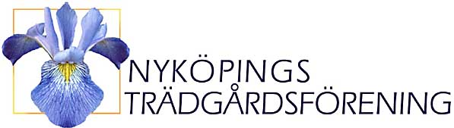
INBJUDAN TILL ÅRSMÖTE FÖR
NYKÖPINGS TRÄDGÅRDSFÖRENING

Datum: 7 mars 2026

Plats: Långsättersvägen 1, 61145 Nyköping
Ingång finns på sidan mot förskolan, där det också finns gott om parkeringsplatser. Det är möjligt att använda kyrkans och övriga markerade parkeringsplatser.

Tid: Kl. 13.00 – ca 15.30

Efter en kort årsmötesförhandling kan vi lägga 2025 till handlingarna.
Föreningen bjuder på smörgås till kaffet/teet. Och som vanligt har vi årets bästa lotteri som avslutning. Du är välkommen att bidra med vinster.

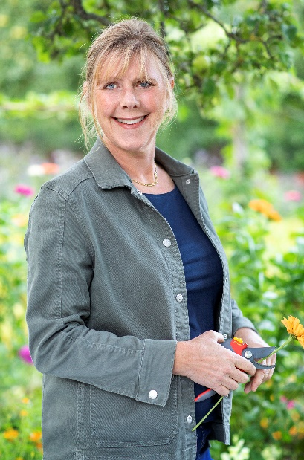
Årets föreläsare
Bella Linde är journalist och författare.

Hon har gett ut ett flertal böcker. Den senaste heter "Kompost". Tillsammans med hortonom Maj-Lis Pettersson driver hon en podd Odla med Maj-Lis & Bella.

Trädgårdsglädje – en rundtur i mästerliga trädgårdar
Att vistas i en trädgård är detsamma som glädje, skönhet, hälsa och mat. Med utgångspunkt från böckerna Mästarnas Trädgårdsrum och Mästarnas Köksträdgårdar berättar författaren Bella Linde om möten med ett antal mästerliga odlare och deras fantastiska trädgårdar. Följ med på en trädgårdsvandring till en koloniträdgård, en förnämlig slottsträdgård, en frodig skåneträdgård där vatten står i fokus och en balkong där krukorna är fyllda av både grönsaker och prydnadsväxter. Dessutom en återuppväckt handelsträdgård, en No Dig-trädgård där odlaren inte har använt spade på över fyrtio år och en trädgård med födda plantor. Föreläsningen innehåller handfasta råd om planering och odling av såväl prydnads- som köksträdgårdar liksom tips på allt från hur du bäst samlar och skördar vatten till hur den biologiska mångfalden kan stärkas i trädgården.
Vi vill ha din anmälan senast den torsdagen den 5 mars till Ann-Cathrine Simmingsköld
e-post: info@nykopingstradgardsforening.se
Alt. tel. 0706-832042

Motioner skall vara inlämnade senast 2 veckor före årsmötet. De skickas till:
Nyköpings Trädgårdsförening
c/o Ann-Cathrine Simmingsköld
Ekbocksrundan 31
611 63 Nyköping.

HJÄRTLIGT VÄLKOMMEN!
Med vänliga hälsningar
Styrelsen

